Mehr Flexibilität und Sicherheit beim Laden von E-Fahrzeugen
LAPP baut E-Mobility-Portfolio aus

Stuttgart, 15. Juni 2025 – Bei Elektrofahrzeugen gilt: Ohne Strom bewegt sich nichts – regelmäßiges Laden ist unerlässlich. Doch dafür braucht es clevere Produkte, die alle Kund:innenbedürfnisse optimal bedienen. Die Lapp Mobility GmbH, ein Corporate Start-up der LAPP Gruppe, erfüllt die Anforderungen von E-Fahrzeugnutzer:innen durch innovative und anwenderfreundliche Ladelösungen. Ab sofort stehen sie auch in allen europäischen LAPP B2B-Online Shops zur Verfügung.

Mit dem HELIX AC Ladekabel Mode 3 Typ 2 bietet LAPP ein echtes Komfortplus für Nutzer:innen von E-Fahrzeugen: Das patentierte Kabel ist mit einem Formgedächtnis ausgestattet und nimmt nach dem Ladevorgang automatisch seine Ursprungsform an – ganz ohne mühsames Aufrollen. In Varianten von 3,7 bis 22 kW erhältlich, eignet sich das Mode-3-Kabel ideal für das Laden an privaten Wallboxen und öffentlichen Ladestationen. Dank robuster PUR-Ummantelung, IP55-Schutz und wahlweise in Signalfarbe orange oder klassischem Schwarz ist das HELIX AC ein verlässlicher Begleiter im Alltag.

Mobility Dock – Laden leicht gemacht, überall und jederzeit

Bereits vor seiner Markteinführung wurde die Mobility Dock Ladestation Mode 2 Typ 2 von LAPP - kurz Mobility Dock – mit Design- und Innovationspreisen ausgezeichnet. Nun ist die Ladelösung im LAPP B2B-Online Shop verfügbar. Der handliche Mode-2-Adapter verbindet Fahrzeuge mit Typ-2-Anschluss unkompliziert mit der Steckdose. Der Mobility Dock ist leicht, platzsparend und passt sogar ins Handschuhfach. Ideal für das Laden über Nacht oder am Arbeitsplatz. Zahlreiche Sicherheitsfunktionen wie Überstrom- und Temperaturüberwachung sorgen für einen zuverlässigen Betrieb.

ÖLFLEX® CHARGE AC – Die zuverlässige Ladeleitung für Profis

Für Hersteller von Wallboxen und Konfektionäre bietet LAPP mit dem ÖLFLEX® CHARGE AC Ladekabel Mode 3 eine besonders robuste und sichere Lösung. Die nach H07BZ5-F aufgebaute Leitung erfüllt höchste Anforderungen an Sicherheit, Chemikalienbeständigkeit und mechanische Belastbarkeit. Sie eignet sich für den Einsatz in trockenen, feuchten und nassen Umgebungen, ist halogenfrei sowie VDE-zertifiziert und deckt Einsatztemperaturen von –40 °C bis +80 °C ab. Damit eignet sich die Leitung zur Konfektion von Ladekabeln in den Ladebetriebsarten Mode 1, 2 und 3.

Mit der Aufnahme des E-Mobility Portfolios in den LAPP B2B-Online Shop verfolgt LAPP konsequent das Ziel, die Elektromobilität durch hochqualitative Produkte voranzutreiben. „Wir wollen unseren Kunden einfache, flexible und schnelle Ladelösungen anbieten – direkt über unseren B2B-Shop“, so Dr. Sebastian von Rottkay, Head of Product and Project Management im Bereich E-Mobility bei LAPP. Die Produkte sind ab Sommer 2025 europaweit über den Online Shop von LAPP bestellbar.

***
Bildmaterial
Zu dieser Presseinformation steht Ihnen digitales Bildmaterial in druckfähiger Auflösung bereit. Die Fotos dürfen honorarfrei verwendet werden. Grafische Bearbeitungen sind nicht gestattet, außer dem Freistellen des Hauptmotivs.

Bildmaterial
Zu dieser Presseinformation steht Ihnen digitales Bildmaterial in druckfähiger Auflösung bereit. Die Fotos dürfen honorarfrei verwendet werden. Grafische Bearbeitungen sind nicht gestattet, außer dem Freistellen des Hauptmotivs.

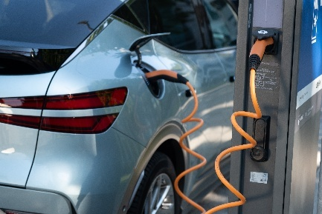  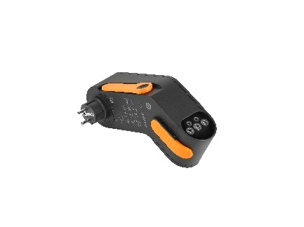 | HELIX AC Mode 3 Typ 2 von LAPP  Das Ladekabel räumt sich dank Formgedächtnis quasi von selbst auf.  Foto: LAPP  Das Bild können Sie hier herunterladen.  LAPP Mobility Dock Mode 2 Typ 2  Die Ladestation eignet sich insbesondere für das Laden unterwegs an der Schuko-Steckdose.  Foto: LAPP  Das Bild können Sie hier herunterladen.
Pressekontakt:

LAPP Austria GmbH  Bremenstraße 8  A – 4030 Linz  www.lappaustria.at | Claudia Stieglbauer  Tel. +43 (0) 732 781272 201  claudia.stieglbauer@lapp.com

Über LAPP:
LAPP Austria GmbH – ein Unternehmen der global agierenden LAPP Gruppe mit Hauptsitz in Stuttgart ist einer der führenden Anbieter von integrierten Lösungen und Markenprodukten im Bereich der Kabel- und Verbindungstechnologie. Zum Portfolio des Unternehmens gehören Kabel und hochflexible Leitungen, Industriesteckverbinder und Verschraubungstechnik, kundenindividuelle Konfektionslösungen, Automatisierungstechnik und Robotik-Lösungen für die intelligente Fabrik von morgen und technisches Zubehör. LAPPs Kernmarkt ist der Maschinen- und Anlagenbau. Weitere wichtige Absatzmärkte sind die Lebensmittelindustrie, die Logistik, der Energiesektor und die Mobilität.
Das Unternehmen wurde 1959 gegründet und befindet sich bis heute vollständig in Familienbesitz. Auf dem österreichischen Markt ist das Unternehmen seit 30 Jahren präsent. Im Geschäftsjahr 2024 erwirtschaftete die LAPP Gruppe einen konsolidierten Umsatz von etwas über 1,82 Milliarden Euro. LAPP beschäftigt weltweit rund 5.700 Mitarbeitende, fertigt an 26 internationalen Standorten und ist in insgesamt über 80 Ländern weltweit aktiv.

Folgen Sie LAPP:


